Nous ne pouvons pas nous adapter au régime sans lactose | Menu Végétal 62,00€
Menu « à faire »  Du mardi au vendredi pour le repas du midi hors jours fériés | Et si nous changions nos habitudes !! un menu sélectionné par  le Chef , sans viande ni poisson le tout en 4 services
En deux services 28,00€ | Menu Inspiration 78,00€
En trois services 35,00€  A emporter ( en 3 services ) 25,00€ | Sélectionnés par le soin du Chef  Menu en 4 services pour l'ensemble de la table, celui-ci peut être associé au menu découverte végétal
Petit Gourmet (jusqu’à 11 ans) 18,00€  Un plat au choix à la carte selon leur envie et appétit &  Une boule de glace maison | Menu Découverte 60€  En 3 services, Sélectionnés par le soin du Chef pour découvrir  sa cuisine plus facilement

Menu Dégustation 102,00€
Pour le plaisir !!! Entre terre et mer, d'ici & d'ailleurs du verger et du potager, entre tradition et inspiration, sucré et salé,
le chef Jérôme PAQUIN vous propose un menu en 8 services pour l’ensemble de la table
menu soumis à des restrictions d'horaires

POUR COMMENCER
Bœuf | 29,00€
Façon tataki associée à la pastèque, salade d’algues
Mon Souvenir d'enfance | 26,00€
Coquillettes jambon comme un risotto, sublimé par un œuf fermier plein air cuit à « 65°C », émulsion oignons rôtis et couenne, truffes
Truite rose | 31,00€
Marbré et confite à l’huile d’olive, carotte de la tête au pied, déclinaisons d’orange
La Tomate au plurielles | 25,00€
En cuit en crue, glacé … en tout 7 textures différentes associée à la fraise, à vous de deviner

POUR CONTINUER
Lotte | 41,00€
Le filet en basse température, textures d’artichaud, olive et aïoli allégé
Ris de veau | 51,00€
Rôtie, risotto aux champignons crémeux et morilles poêlés
Bœuf / Langoustine | 51,00€
La noix d’entrecôte en basse température, langoustine marinée a crue, pomme de terre comme un rösti, caviar et jus végétal
Caille | 46,00€
Le filet basse température, la cuisse confite, déclinaison de brocolis, réduction de carcasses
POUR FINIR

Verger-potager | 15,00€
Accord surprenant de la framboise et du poivron rouge et la gourmandise du chocolat blanc
Le champignon | 15,00€
Promenade des sous-bois avec l'alliance étonnante du champignon de la myrtille et de la noisette. Des notes franches boisées et végétales mais peu sucrées
Crème brulée mais pas que !!! | 15,00€
Rencontre gourmande entre la vanille, la pistache et la fraise
Fromage de Maître Antony à Vieux-Ferrette | 18.00€
Si vous êtes plus salé que sucré, laissez-vous tenter par notre chariot de fromages | Supplément  dans le menu
Prix net service compris

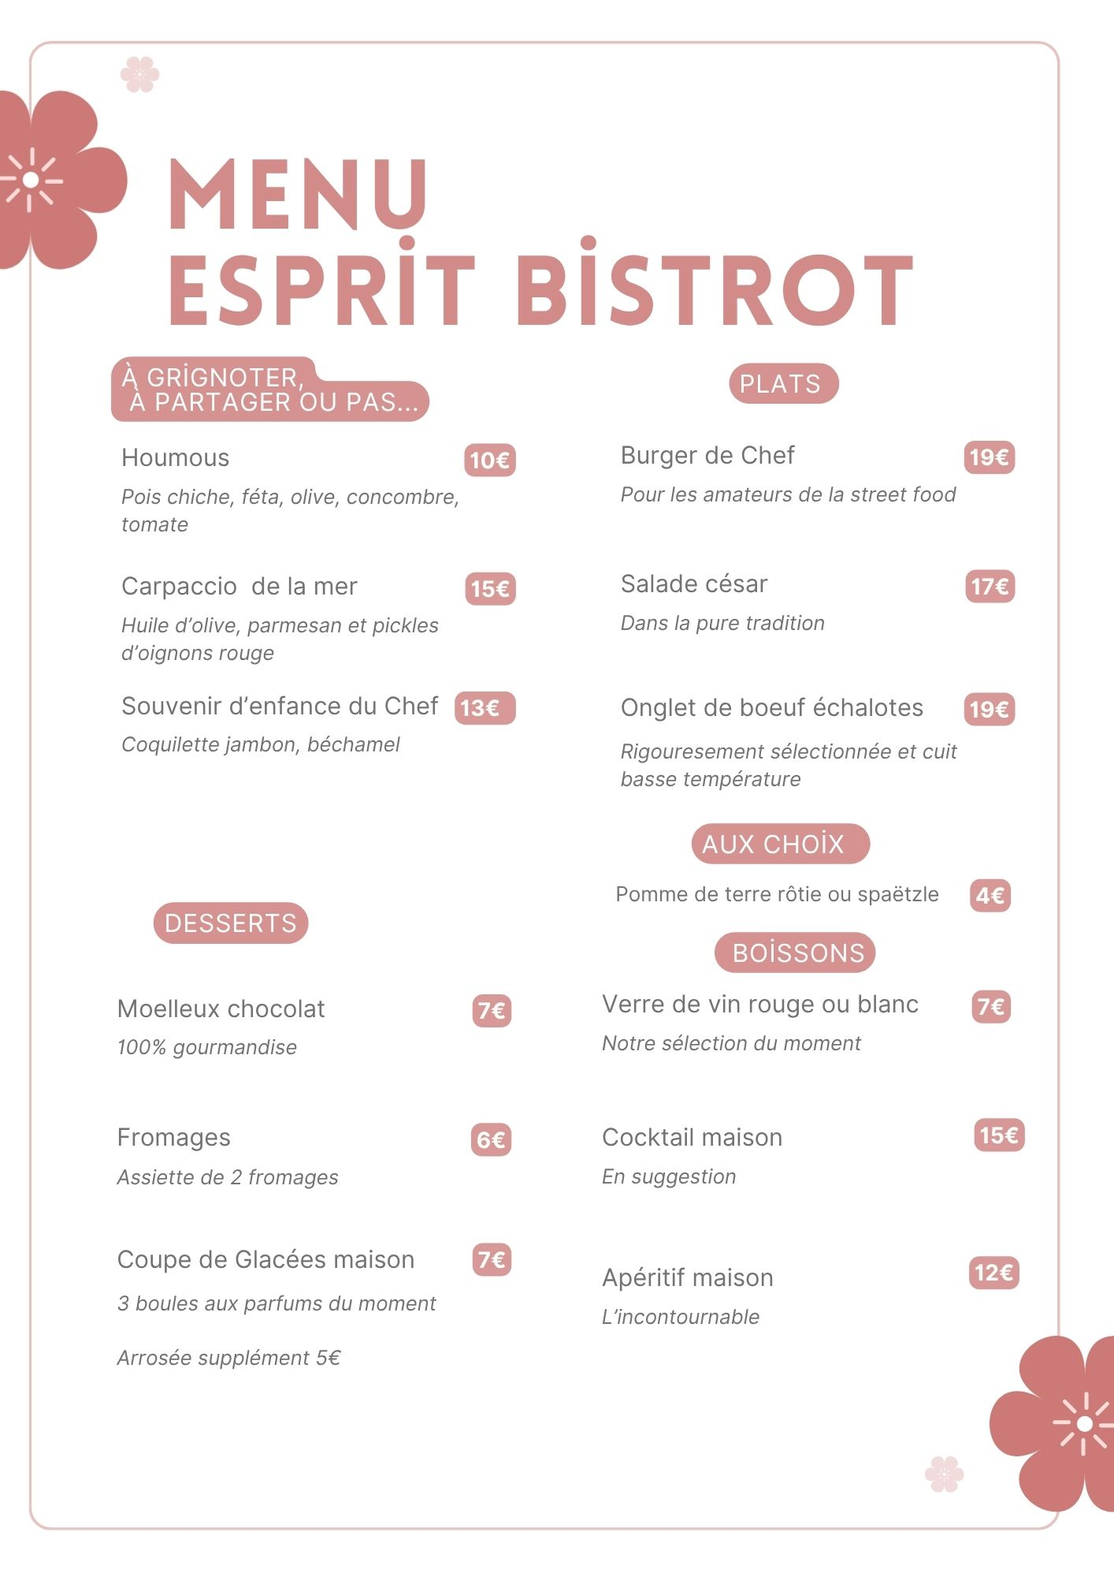

La table de
Jerome Paquin
le GAULOIS restaurant
Cuisine Gastronomique

Menu « à faire » le midi en semaine

Entrée
Gnocchi
Girolles, petit pois en textures, sauce parmesan

Accord vin :
-Pinot Gris, Domaine Boeckel 8€
-Idée de la sommelière

Plat
Bœuf
Onglet basse température au barbecue japonais, pomme de terre et
sauce échalotte

Accord vin :
- Lirac Terre de Soie, Château la Genestière 10€
- Saint-Joseph, Domaine Bott 15€

Dessert
Douceur sucrée : duo pêches / verveine

-Cuvée Lolo, Domaine Weinzaepfel 9€

En deux services 28,00 €
En trois services 35,00 €

